实验9数据库性能测试

|  |  |  |  |  |  |  |  |
| --- | --- | --- | --- | --- | --- | --- | --- |
| 组 别 |  | 实验人员 | KAFLE SAMRAT | | | | |
| 实验项目名称 | 数据库性能测试（2学时） | | | | | | |
| 实 验 类 别 | 验证型□ 设计型□ 综合型□ | | | | | | |
| 实 验 工 具 | Jmeter、Mysql | | | 实验地点 | J13-132 | 实验日期 | 2020.12.23 |
| 学生实验小结 | 通过Jmeter对数据库的性能测试，我发现jmeter是一款强大的性能测试软件，可以通过模拟多个用户同时对数据库进行处理，检测处理时间来分析数据库性能好坏，提高了测试效率，结果清晰明了。 | | | | | | |
| 教师评语 | 指导教师签名：  年 月 日 | | | | | | |
| 实验成绩 |  | | | | | | |

1实验内容和目标

1.1实验内容

借助于Jmeter测试工具对MySQL数据库的查询语句的执行效率进行相关的性能测试。 掌握Jmeter对数据库测试时的配置、学会使用Jmeter对数据库进行性能测试。

1.2实验目标

（1）掌握Jmeter对数据库测试时的配置；

（2）学会使用Jmeter对数据库进行性能测试。

2实验方案设计

2.1实验环境

JMeter+jdk1.8+mysql8.0

2.2实验方法设计

安装msql8.0并允许使用IP访问数据库，使用jmeter进行测试。

实验步骤和结果:

Prepare a MySQL database with test tables

Use the Navicat tool to create a database table and add data to the table.

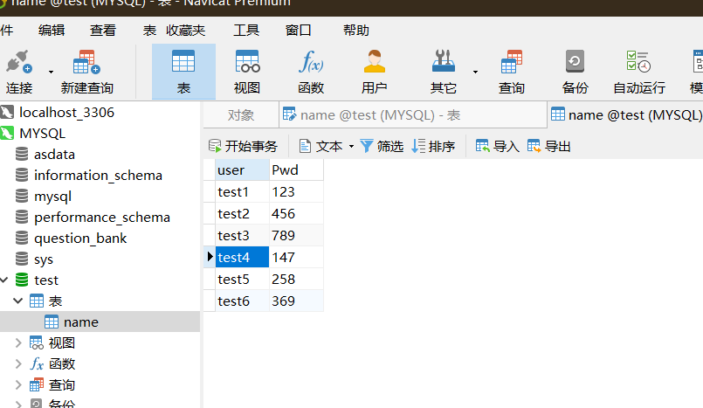

In JMeter, do the corresponding configuration

1. Open JMeter and click "Browse" in the test plan panel to import the JDBC driver package (myslq-connector-java-5.1.23-bin.jar).

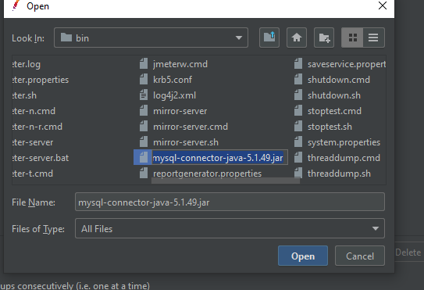

1. Add a thread group, and right-click "Add" in the thread group and select "Add" -> Configuration - BBB>BC Connection Configuration.

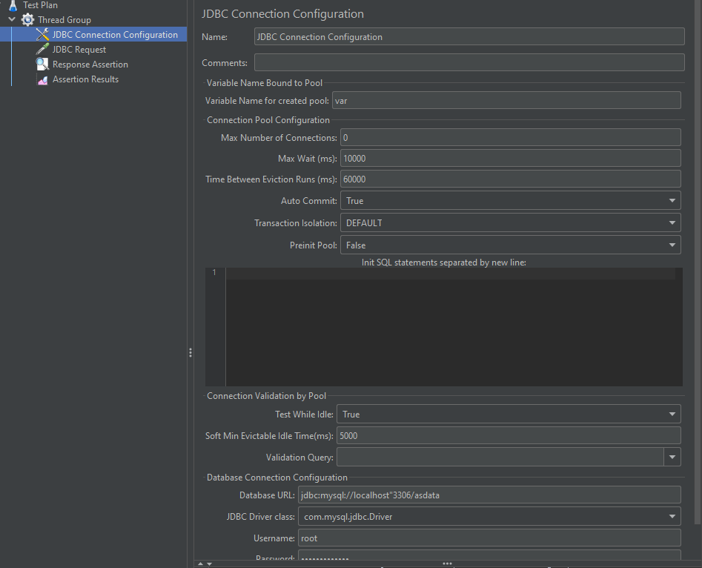

1. Add a sampler -- JDBC Request

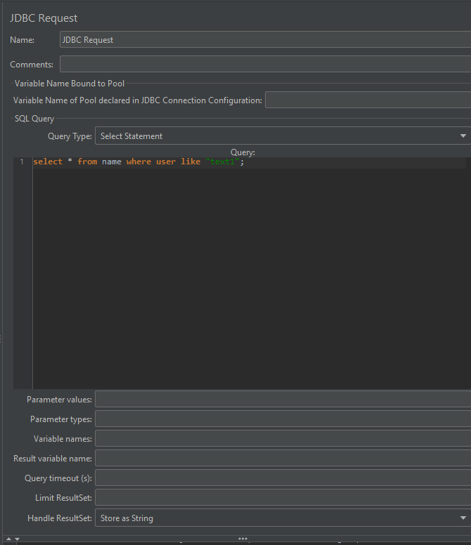

1. Add the response assertion and the result of the assertion to judge whether the query is correct.

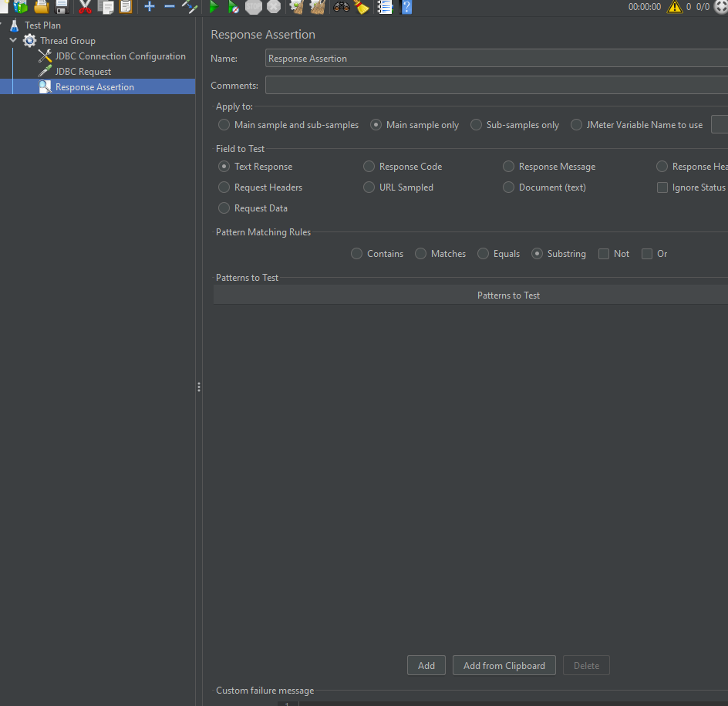

JMeter is used to test the performance of MYSQL database and generate results

1. Performance test after configuration

2. When the test is complete, click "Assertion Result" to check whether the query is correct

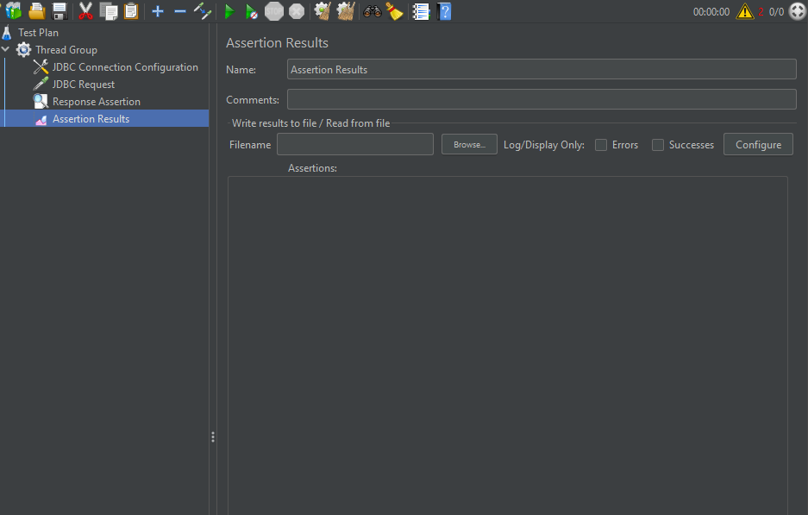

Click on both listeners to view and analyze their results, and see the result tree

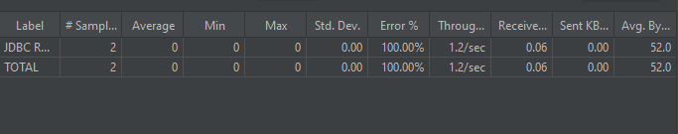

4.实验结果分析

通过Jmeter对数据库的性能测试，我发现jmeter是一款强大的性能测试软件，可以通过模拟多个用户同时对数据库进行处理，检测处理时间来分析数据库性能好坏，结果清晰明了。